Навчальна дисципліна: Стандартизація та сертифікація мисливської продукції
Способи вимірювання та критерії оцінки мисливських трофеїв за системою CIC (Мадридською системою)
СІС - Міжнародної Ради з полювання і збереження дикої природи «Council for Game and Wildlife Conservation» (CIC) (Затверджена в 1952 р. у Мадриді).

Олень Благородний
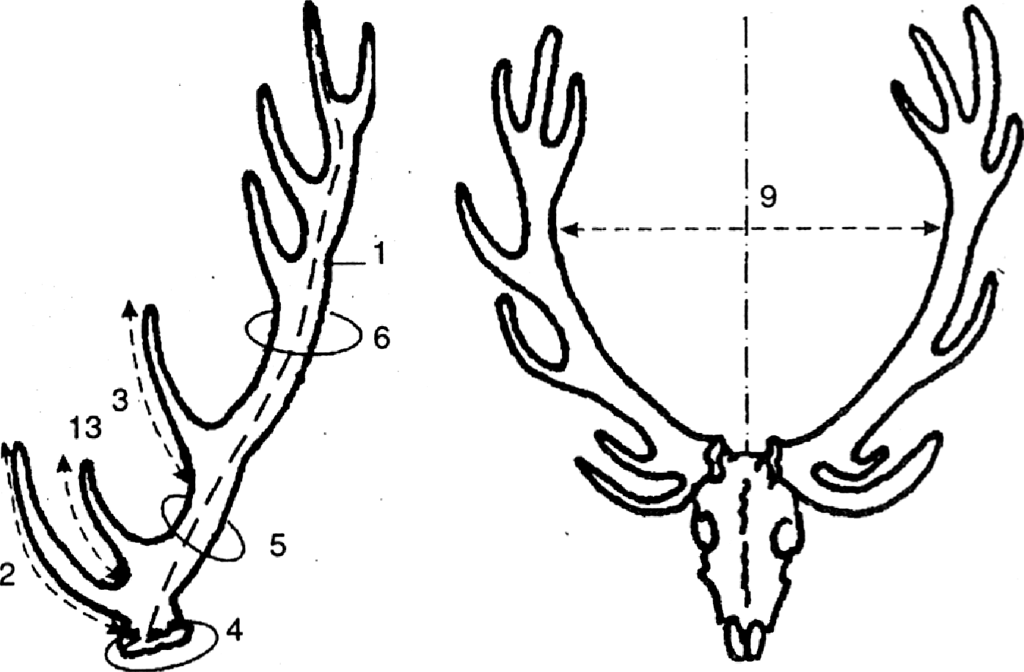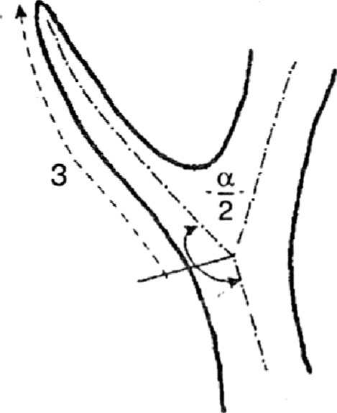
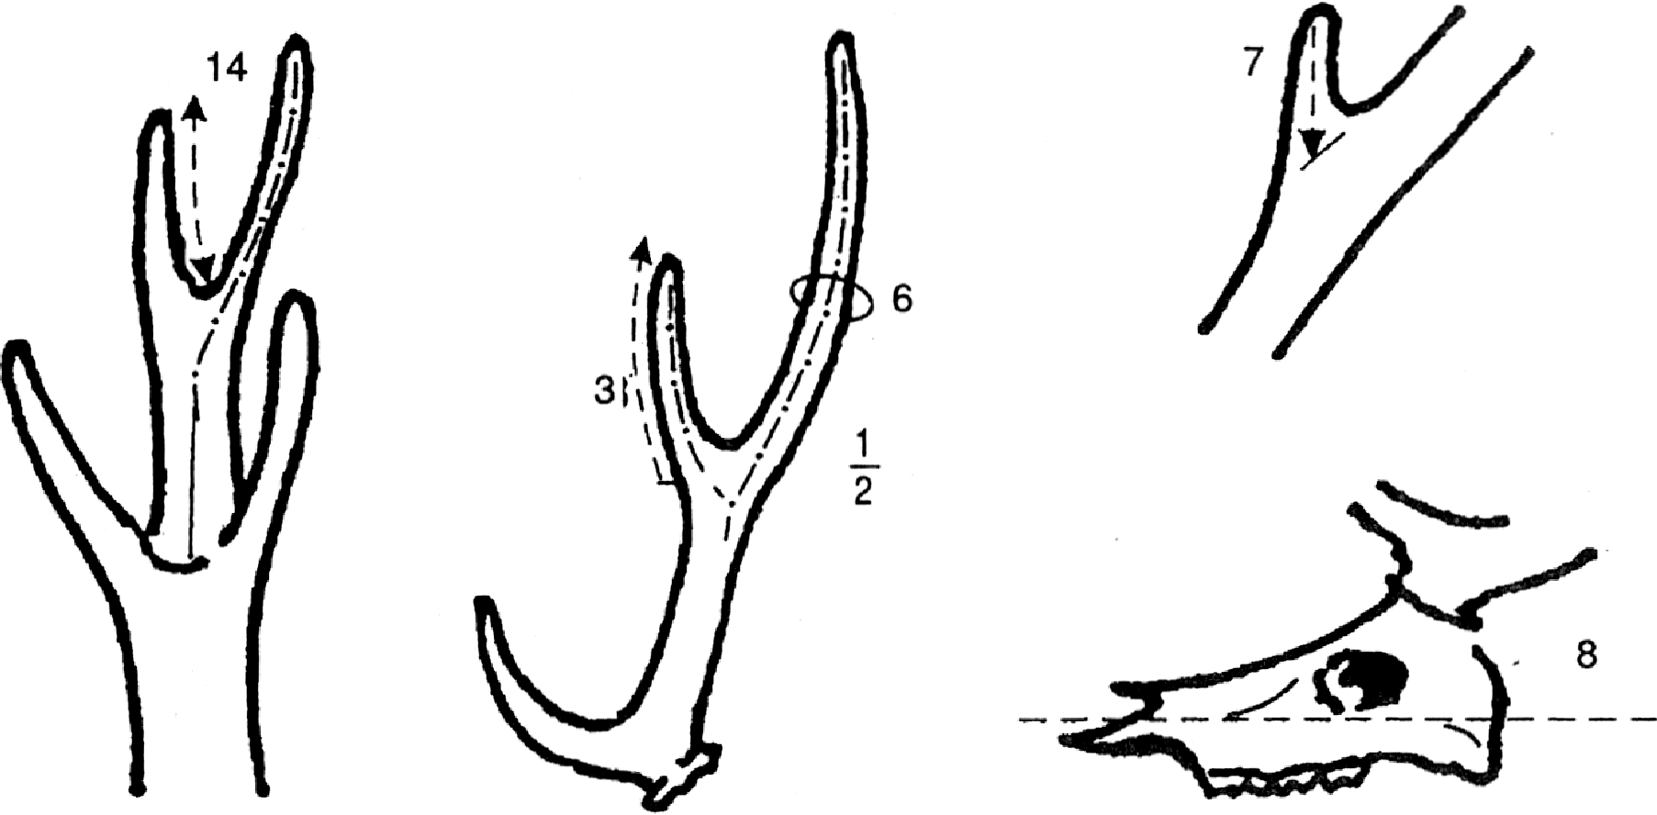
Рис.1. Вимірювання рогів і відпилювання черепа оленя благородного (лісового): 1 –– довжина стовбура, 2 –– довжина очного пасинку, 3 –– довжина середнього пасинку, 4 –– окружність розетки (віночка), 5, 6 - нижня і верхня окружність стовбура, 7 - довжина інших пасинків, 8 - правильне обпилювання черепу, 9 - розлогість рогів.
Пояснення прийомів вимірювання і характеристика знижок та надбавок при оцінюванні показників трофейних якостей рогів оленя благородного (лісового).

- Довжину рогів (кожного окремо) вимірюють стрічкою або рулеткою натягнутою від основи розетки по середині зовнішньої поверхні, стовбура до верхівки найдовшого пасинка корони. Результати вимірювання обох рогів додають (сумірують), ділять на 2, а середню довжину множать на коефіцієнт 0,5 і отримують бали за довжину. Якщо верхівка рогу чи пасинку ушкоджена, вимірюють тільки наявну його частину.
- Довжину перших, очних пасинків вимірюють уздовж їх нижнього боку, починаючи від верхнього краю розетки до верхівки пасинка. Результати додають і ділять на 2. Середню величину множать на коефіцієнт 0,25.
- Довжину середніх (і всіх інших) пасинків вимірюють вздовж їх зовнішнього боку від середини дуги, що утворює стовбур рогу і цей пасинок, до його верхівки. Результати додають, ділять на 2, а середню величину множать на 0,25 і отримують бали.
- Окружність правої та лівої розеток (віночків) вимірюють натягнутою мірною стрічкою за їх периметром. Якщо розетки щільно з’єднані одна з одною, що не дозволяє заміряти окружність кожної розетки, до результату замірів доступної окружності додається ширина ділянки стикання, яка вимірюється за допомогою штангенциркуля. Результати вимірювання обох розеток додають. Кількість балів визначають шляхом поділу суми на 2.
- Першу (нижню) окружність кожного стовбуру рогів вимірюють натягнутою мірною стрічкою, перпендикулярно до осі рогу, між очним та середнім пасинками у найтоншій його ділянці. При цьому не зважають на надочні пасинки. Результати додають і отримують бали.
- Другу (верхню) окружність правого та лівого стовбурів рогів вимірюють у найтоншій ділянці між короною та середнім пасинком. Бали отримують шляхом складання результатів виміру.
- Загальну кількість пасинків на стовбурах рогів встановлюють шляхом підрахунку всіх (включаються також пасинки корони) пасинків. Кожен пасинок додає 1 бал до загальної кількості. При цьому враховують тільки природні пасинки не коротші 2 см. Штучно прикріплені пасинки не враховують.
- Масу рогів визначають зважуванням з точністю до 10 г коротко обпиляного черепу з носовою кісткою не раніше, як через 3 місяці від дня полювання. При зважуванні не обпиляного черепа, визначену масу зменшують на 0,5-0,7 кг, у залежності від наявної частини черепа (без зменшення, якщо залишена мала частина черепу з носовими кістками; зменшують на 0,5 кг, якщо залишилася більша частина черепу, але без зубів і тильної частини; 0,7 кг, якщо залишилася ціла верхня щелепа) Маса свіжого черепа упродовж перших двох тижнів зменшиться майже на 10%. Масу рогів множать на коефіцієнт 2 і отримують бали.
- Розлогість рогів вимірюють між внутрішніми поверхнями рогів у найширшій ділянці. Бали вираховують за допомогою відсоткового співвідношення найбільшого розмаху рогів до середньої довжини рогів. Якщо це співвідношення менше 60%, тоді бали не нараховують; за 61–70% - додають 1 бал; за 71–80% –– 2 бали; 81% і більше –– 3 бали. При дуже широкій розлогості - понад 100% - бали також не нараховують.
- За забарвлення рогів додають до 2 балів. Зовсім світлі, а також штучно зафарбовані роги за цим показником балів не отримують; роги сірого і світло-коричневого забарвлення оцінюють в 0,5 балу; коричневого –– 1 бал, а темно-коричневі – в 1,5 балу; темно-коричневе до чорного –– 2 бали.
- Зернистість оцінюють в межах 2 балів: гладкі стовбури –– 0 балів; дрібні зерна і рідка зернистість –– 0,5 балу; середні зерна і густіша зернистість –– 1 бал; великі але рідкі зерна –– 1,5 балу; великі зерна і густа зернистість –– 2 бали.
- Форму, забарвлення та блиск верхівок пасинків оцінюють в межах 2 балів: тупі і темні –– 0 балів; дещо загострені, окремі світлі –– 0,5–1,0 бал; загострені і всі світлі –– 1,5–2,0 бали.
13. Якщо на стовбурах рогів, між першими, очними і середніми є другі надочні (льодяні) пасинки, тоді за кожен з них начисляють, бали:
 | на 1 рогові; | на 2 рогах
за короткий (2–10 см) - | 0 | 0,5
за середній (10,1–15,0 см) | 0,5 | 1,0
за довгий (15,1 см та довший) | 1,0 | 2,0

Корону оцінюють від 1 до 10 балів в залежності від кількості та довжини пасинків, що її утворюють. Пасинки корони ділять на короткі (2–10 см); середні (10,1–15,0 см) і довгі (15,1 см і більше). Корона з п’ятьма-сімома короткими пасинками отримує 1–2 бали; з п’ятьма-сімома середніми –– 3–4 бали; з п’ятьма-сімома довгими –– 4–5 балів, з вісьмома-дев’ятьма короткими -4-5 балів, вісьмома-дев’ятьма середніми - 5-6 балів, вісьмома-дев’ятьма довгими –– 6–7 балів, з десятьма і більше короткими –– 6–7 балів, з десятьма і більше середніми - 7-8 балів, з десятьма і більше довгими –– 9–10 балів.
15. Знижки роблять за асиметричність, за пошкодження, деформацію, непомірно великий або малий розмах та інші дефекти. Знижка допустима у межах 1-3 бали. До рогів оленя обов’язково додають нижню щелепу для встановлення віку добутої тварини.
Таблиця Оцінювання трофея, рогів оленя благородного (лісового)
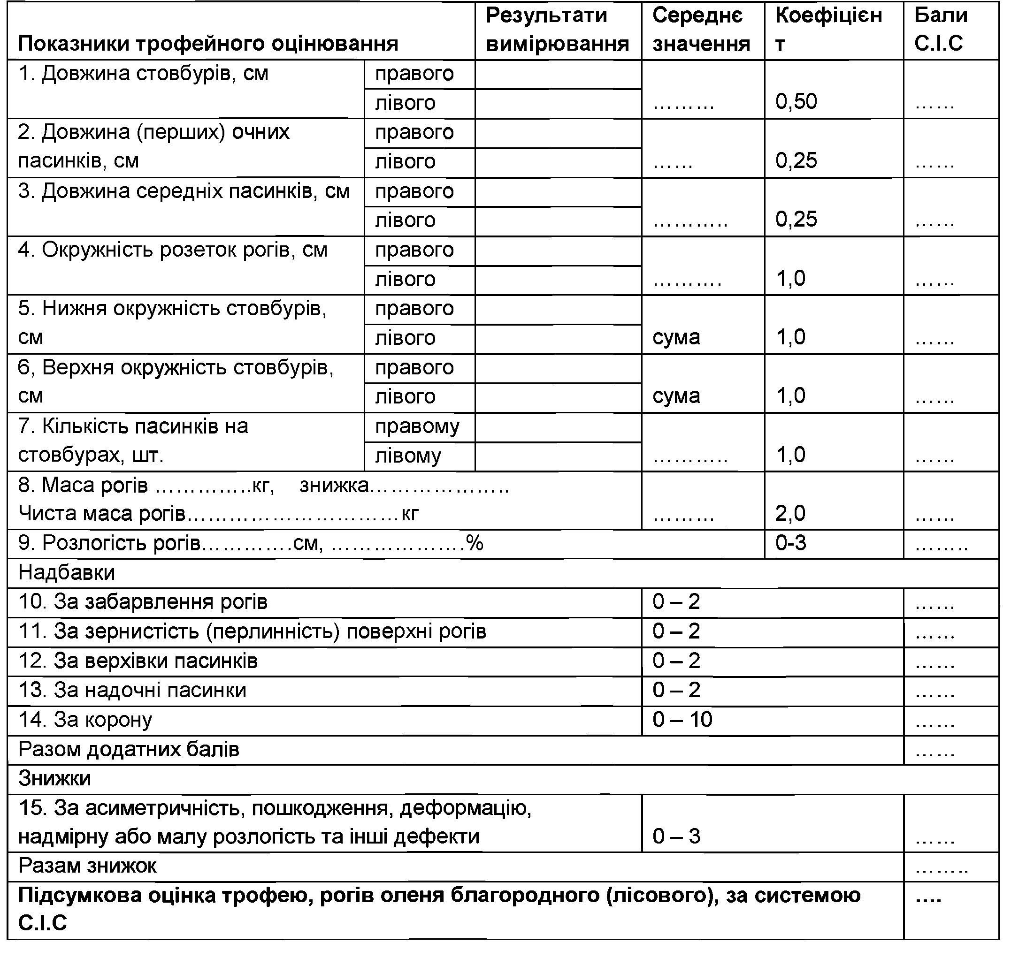

Козуля (сарна) європейська.
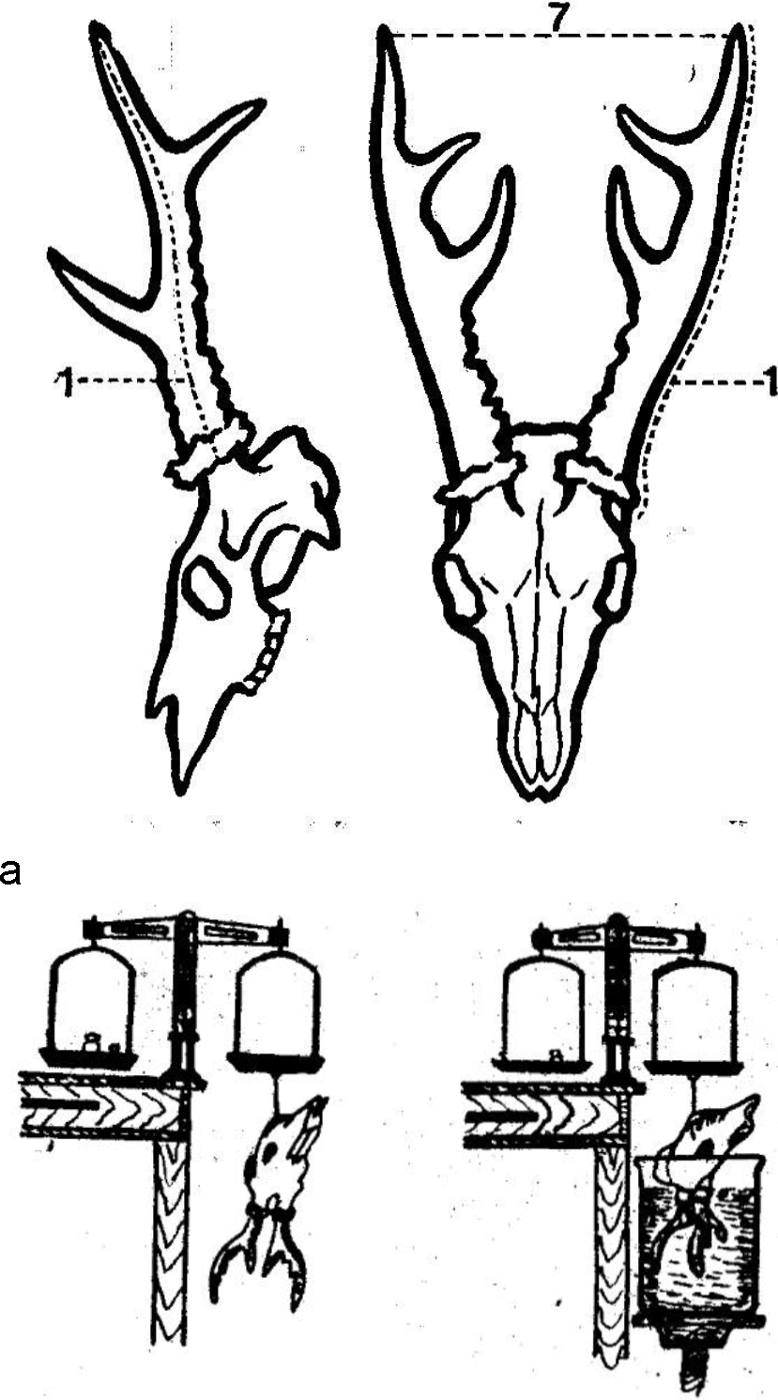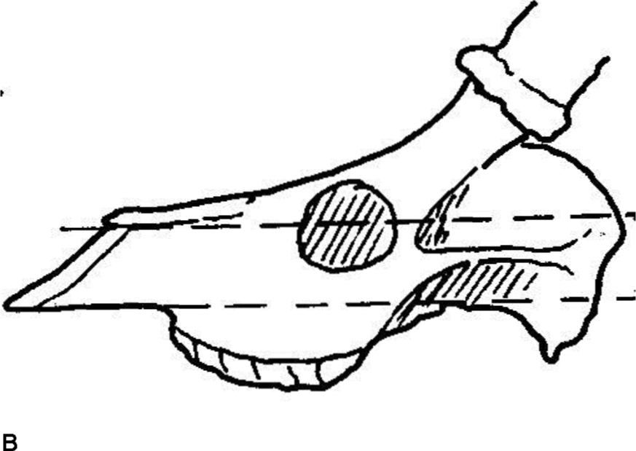
Рис. 2. Способи визначення довжини, розлогості стовбурів (а), об’єму рогів (б), та черепа (в).
Пояснення прийомів вимірювання і характеристика надбавок та знижок при оцінюванні трофейних показників рогів козулі (сарни) європейської:

- Довжину правого та лівого стовбурів рогів вимірюють від нижнього краю розетки (віночка) уздовж зовнішнього боку прямуючи за згином стовбура до його верхівки. Знаходять середню величину, яку множать на коефіцієнт 0,5 для визначення кількості балів.
- Масу рогів у грамах визначають не раніше, як через три місяці від дня полювання. Якщо у трофея збережений череп (без нижньої щелепи), то від загальної маси віднімають 90 г, якщо череп обрізаний і має лише носову кістку, маса не віднімається. Бал дорівнює масі. Якщо череп сильно обрізаний до його маси можна додати 10–20 грамів.
- Об’єм рогів визначають в кубічних сантиметрах за допомогою градуйованої посудини. Роги занурюють в воду до розеток. Для отримання балів за об’єм рогів об’ємну масу множать на коефіцієнт 0,3.
- Бали за загальний вигляд рогів.
а) За забарвленням роги оцінюють від 0 до 4 балів: 0 балів - бліді або штучно пофарбовані; 1 бал –– жовтуваті або блідо-коричневі; 2 бали –– коричневі; 3 бали –– темно-коричневі без блиску; 4 бали –– темно-коричневі до чорних з блиском.
б) За зернистістю (перлинністю) роги оцінюють від 0 до 4 балів: гладкі роги (без перлин) –– 0 балів; слабо розвинена зернистість (поодинокі і розсіяні зерна, перлини) –– 1 бал; посередня зернистість (малі але досить численні зерна) –– 2 бали; добре розвинуті зерна на усіх боках стовбура рогів - 3 бали; дуже добра зернистість на усіх боках стовбурів рогів –– 4 бали.
в) Надбавка за форму розеток (віночків) від 0 до 4 балів: вузькі і низькі - 0 балів; дещо ширші і слабо зернисті –– 2 бали; грубі (широкі і високі) - 3 бали; дуже грубі сильно горбкуваті –– 4 бали.
г) Розлогість рогів вимірюють у найширшій ділянці; бали визначають із співвідношення розлогості рогів до їх середньої довжини (з точністю до 0,1). Дуже мала розлогість (менше 30% розлогості до середньої довжини рогів) –– 0 балів; мала (30–35%) –– 1 бал; середня (35,1–40%) –– 2 бали; добра (40,1–45%) –– 3 бали; дуже добра (45,1–75%) –– 4 бали; розлогість понад норму (більше 75%) –– 0 балів.
д) Якість верхівок рогів оцінюють від 0 до 2 балів. Тупі та слабкі (короткі, тонкі) не отримують балу; роги з тупими, середньо розвиненими жовтуватими верхівками отримують 1 бал; із гострими світлими верхівками кольору слонової кістки - 2 бали.
е) Надбавки за правильну форму, гармонійний, добрий розвиток і симетричність рогів та красоту пасинків допускаються в межах до 5 балів. До 3 балів - за правильну форму рогів і їх добрий розвиток, за красоту пасинків - до 2 балів (нормальна форма пасинків –– 0, гарні пасинки –– 1, дуже гарні –– 2 бали). Знижки за ті чи інші вади (несиметричність рогів, неправильна форма рогів, слабкий розвиток пасинків) допустимі також в межах до 5 балів. З них: за аномалії розвитку –– до 3 балів, за дефекти у розвитку пасинків –– до 2 балів.
До рогів самця козулі (сарни) обов’язково додають нижню щелепу для встановлення віку тварини.
Таблиця оцінювання трофея, рогів самця козулі (сарни) європейської.
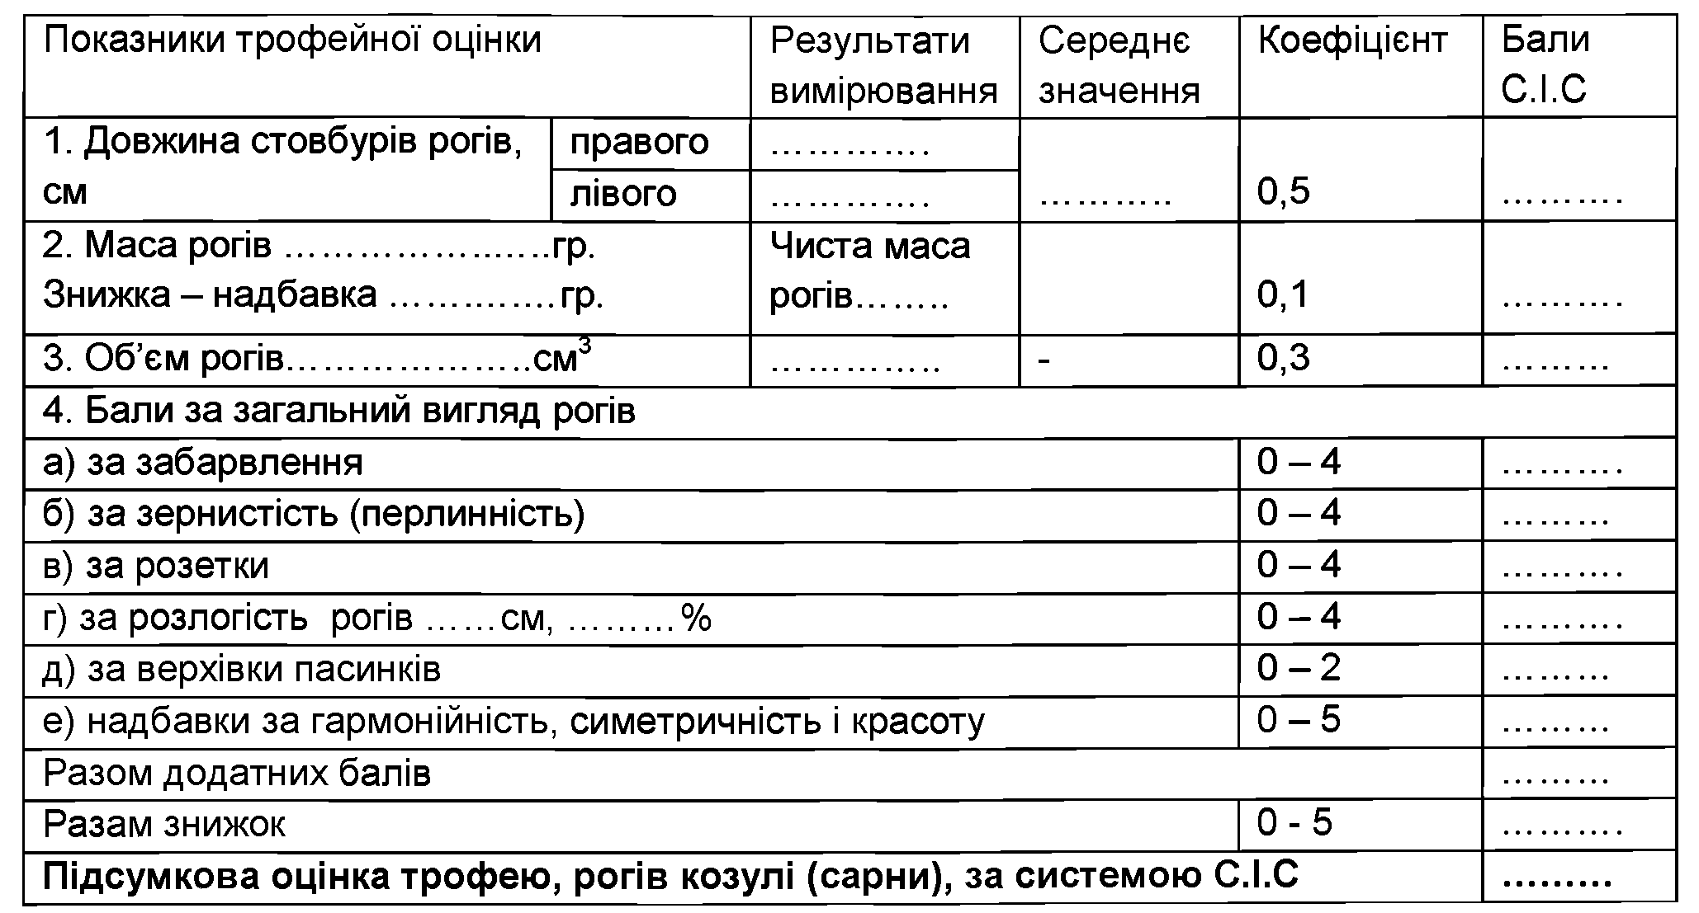

Кабан (свиня дика)
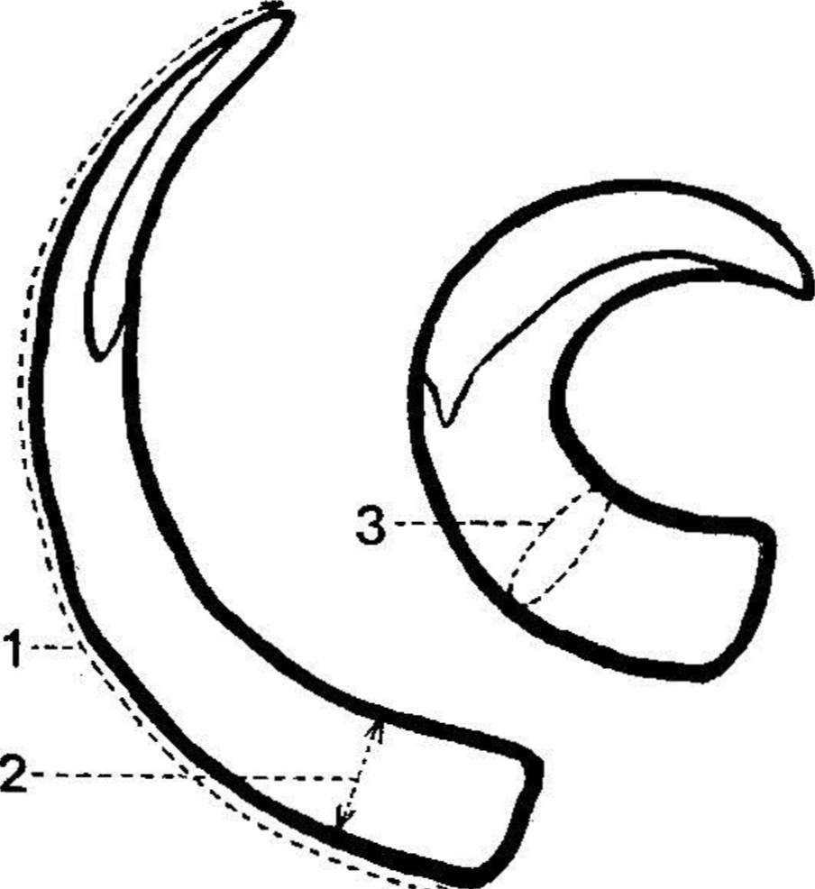

Рис. 3. Способи вимірювання іклів кабана: 1 –– довжина нижнього ікла, 2 –– ширина нижнього ікла, 3 –– окружність верхнього ікла.
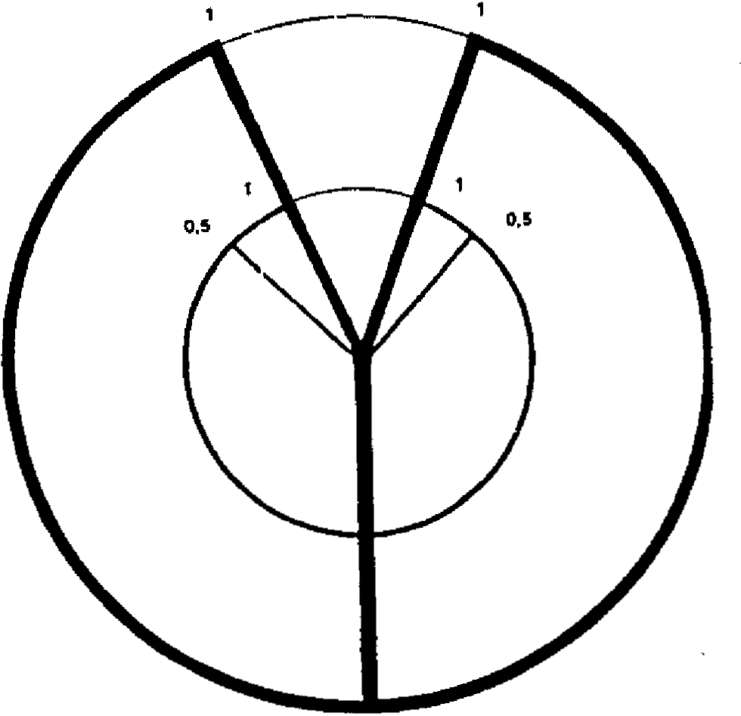
Рис. 4. Шаблон для оцінювання форми іклів кабана: на збільшений до потрібних розмірів шаблон основою до вертикальної лінії укладають нижні і верхні ікла і обводять олівцем.
Пояснення прийомів вимірювання і характеристика знижок та надбавок при оцінюванні трофейних показників іклів кабана
- Довжину нижніх іклів визначають за зовнішньою дугою від кореня до вістря верхівки. Результати вимірювання обох іклів додають, ділять на два, середня величина відповідає кількості балів. Якщо ікло зламане, вимірюють тільки наявну його частину.
- Ширину правого та лівого нижніх іклів вимірюють штангенциркулем у найширшій ділянці з точністю до 0,1 міліметра. Результати додають, ділять на два, отриману середню величину множать на коефіцієнт 3. Нарости, напливи на інші аномалії вимірюванню не підлягають.
- Окружність верхніх іклів вимірюють у їх грубішій ділянці за допомогою натягнутої мірної стрічки під прямим кутом до осі ікла в сантиметрах з точністю до 0,1 см. Нарости на іклі не вимірюють, нерівності, під час вимірювання не беруть до уваги.
Надбавки не перевищують 5 балів (до 2 за нижні, до 3 балів - за верхні ікла). Надбавки для нижніх іклів надають за: симетричність будови іклів, стан їх верхівок, за забарвлення ділянки іклів, що треться (від темно-коричневої до чорної). За умови наявності цих ознак на одному іклу надають 1 бал, на двох - 2 бали.
Надбавки для верхніх іклів робляться за закрученість (одне ікло –– 1 бал, два ікла –– 2 бала); за забарвлення поверхні (одне ікло –– 0,5 бала, два ікла –– 1 бал).
Знижки встановлюють в межах 10 балів.
За зточеність іклів –– до 3 балів: за зточеність до 4 см довжиною (одне ікло ––1,5 бала, два ікла –– 3 бала); за зточеність від 4,1 до 5 см довжиною (одне ікло –– 0,5 бала, два ікла –– 1 бал), понад 5 см –– 0 балів.
За асиметрію нижніх іклів за довжиною, шириною та формою –– до 3 балів; за асиметрію верхніх іклів за довжиною та формою –– до 3 балів; за несумірність між нижніми та верхніми іклами –– до 1 бала.

Таблиця оцінювання трофея, рогів самця козулі (сарни) європейської.

Лось европейський
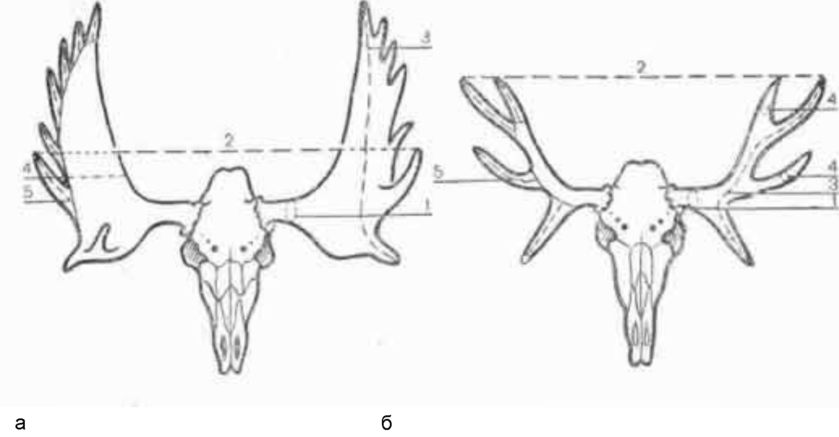
Рис. 5. Вимірювання рогів лося європейського: а –– лопатоподібні; б –– гіллясті, оленеподібні.
Пояснення прийомів вимірювання і характеристика знижок та надбавок при оцінюванні трофейних показників рогів лося європейського:
- Окружність стовбура кожного рогу вимірюють на віддалі 4 сантиметри вище від розеток (віночків). Сума результатів вимірювання дає кількість балів.
- Розлогість рогів вимірюють між найбільш віддаленими одна від одної верхівками протилежних пасинків обох лопат. Для одержання кількості балів результат вимірювання множиться на коефіцієнт 0,5.
- Довжину кожного рогу вимірюють із його зовнішнього боку від верхівки найбільш віддаленого верхнього пасинку до верхівки найдовшого переднього пасинку. Результати вимірювань додають, ділять на два і отримують кількість балів.
- Ширину лопат кожного рогу вимірюють із зовнішнього боку (у найширшій ділянці, у проміжку між пасинками) перпендикулярно до осі рогів. Результати вимірювань додають і множать на два. У роздвоєної лопати ширину також вимірюють із її зовнішнього боку.
- Окружність пасинків у гіллястих, оленеподібних рогів лося вимірюють посередині найдовших пасинків. Кількість вимірювань - до п’яти пасинків на кожному розі. Результати вимірювань додають і множать на 0,65, отриманий результат вважається балом.
- Середню довжину всіх пасинків визначають на обох рогах. Пасинки завдовжки менші 2 см не враховують. Довжину пасинків вимірюють із їх зовнішнього боку. Якщо середня довжина всіх пасинків у лопатоподібних рогів рівна чи більша 4 см, тоді за кожен пасинок нараховують 1 бал, але не більше 15 балів у сумі. У гіллястих, оленеподібних рогів за кожний сантиметр середньої довжини всіх пасинків нараховують 1 бал.
- Кількість пасинків підраховують на обох рогах. Для лопатоподібних рогів, з 10-ма або меншою кількістю пасинків, бали не нараховують, інакше кількість балів дорівнює кількості пасинків мінус 10.

Таблиця оцінювання трофея, рогів лося європейського.
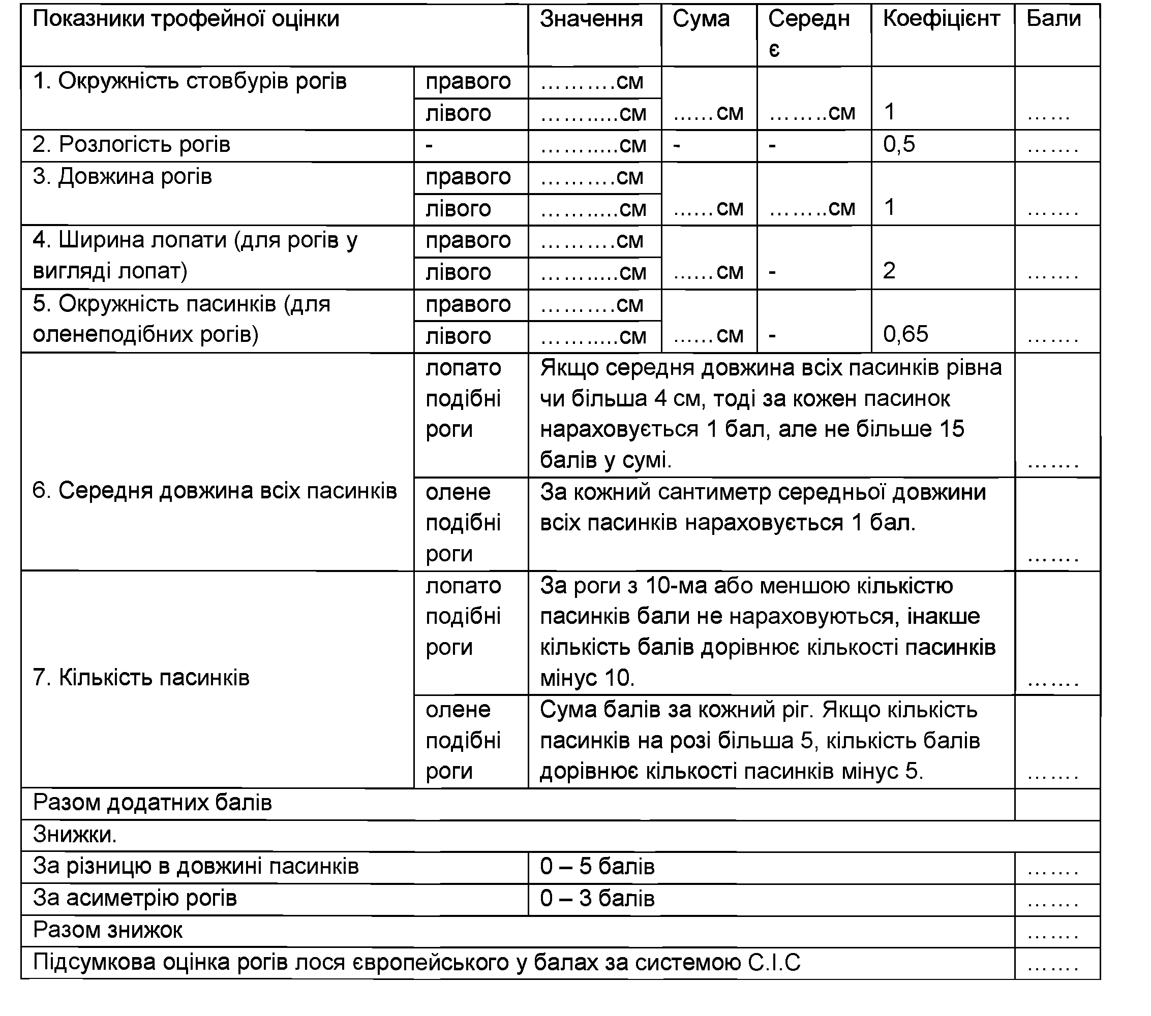

Лань європейська
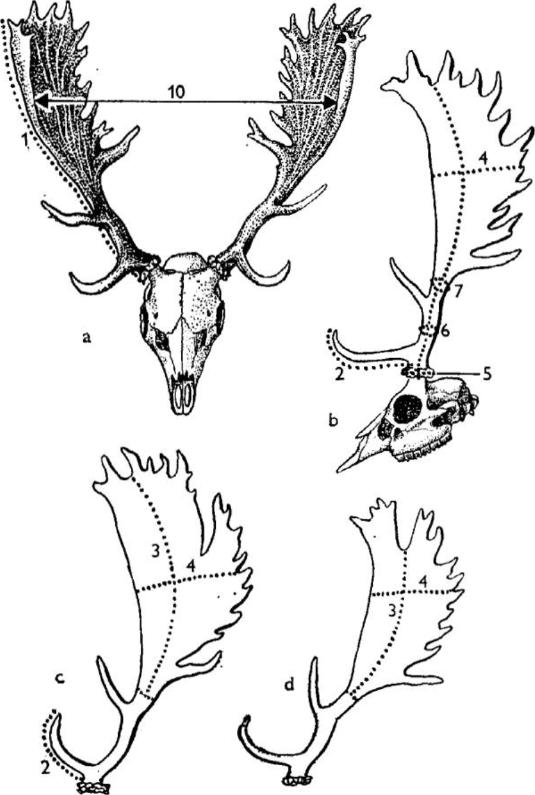
Рис. 6. Способи вимірювання рогів лані європейської: 1 –– довжина стовбурів, 2 –– довжина очного пасинка, 3 –– довжина лопати, 4 –– ширина лопати, 5 –– окружність розетки, 6 –– перша окружність стовбура, 7 –– друга окружність стовбура.
Пояснення прийомів вимірювання та характеристика знижок і надбавок при оцінюванні трофейних показників рогів лані європейської:
- Довжину рогів вимірюють уздовж зовнішнього вигину стовбура від нижнього краю розетки до верхівки лопати. Верхівку лопати визначають у тій ділянці, де її ширина становить на менше половини максимальної ширини. Знаходять середню величину, та множать на коефіцієнт 0,5, отримують бали.
- Довжину очних (перших) пасинків вимірюють від верхнього краю розетки до верхівки пасинка, із його зовнішнього боку. Якщо основа очного пасинка віддалена від розетки більш, ніж на 5 см, тоді довжину вимірюють від його основи. Знайдену середню величину множать на 0,25, отримують бали.
- Довжину кожної лопати вимірюють уздовж зовнішньої дуги від ділянки, де лопата починає розширятися, до верхівки лопати. Знаходять середню величину, отримують бали.
- Ширину лопати кожного рогу визначають наступним чином: у найширшій ділянці, де немає пасинків, вимірюють окружність лопати, величину ділять на 2. Окружність лопати кожного рогу вимірюють в її найширшій ділянці з використанням натягнутої мірної стрічки у вигляді петлі під прямим кутом до осі лопати. У більшості випадків вимірювання роблять у ділянці виїмки між двома пасинками з тильного боку лопати. Однак зовсім не обов’язково, щоб це було місцем. Заглиблення - вимірювання можна робити у будь-якому найширшому місці на краю лопати, але він не може знаходиться на повноцінному пасинку. Не можна також включати в цей вимір частину повноцінного пасинка. Забороняється використовувати для вимірювання розвилку (заглиблення) пасинків там, де один пасинок росте з іншого. У випадку розгалуженої лопати один бік її буде вважатися частиною головного стовбура (справжньою лопатою), і окружність вимірюють тут, у цій частині. Інший бік розглядається як пасинок. Не допускається вимірювання окружності лопати рогу по повітряному простору між двома його розгалуженими частинами. Результати вимірювання обох лопат підсумовують, середнє значення множать на коефіцієнт 1,5, отримують бали.
- Окружність правої та лівої розеток (віночків) вимірюють почергово. Бали отримують шляхом визначення середнього результату вимірювання обох розеток (сума ділять на 2).
- Окружність правого та лівого стовбурів рогів внизу вимірюють між очним і середнім пасинками у найтоншій ділянці. Бали отримують шляхом складання результатів виміру. За відсутності очного пасинка нижню окружність стовбура вимірюють у найтоншій ділянці між розеткою і середнім пасинком, а за відсутності середнього пасинка окружність стовбура вимірюють у найтоншій ділянці між очним пасинком і лопатою. В останньому випадку результат вимірювання буде служити, як для нижньої так і для верхньої окружності стовбура рога.
- Верхню окружність стовбурів правого та лівого рогів вимірюють на найтоншій ділянці між середнім пасинком і лопатою. Бали отримують шляхом складання результатів виміру. Якщо величина верхньої окружності стовбура рога менша ніж 130 % величини нижньої окружності тоді її враховують цілком, а якщо більша, ураховують тільки 130% величини нижньої окружності.
- Масу рогів визначають після просушування (не раніше, ніж через 3 місяці після добування) з коротко спиляним черепом та носовою кісткою. Якщо роги лані зважують з не спиляним черепом без нижньої щелепи, то від загальної маси віднімають 250 г; якщо череп без зубів і частини потиличної частини - 100 г. Для свіжо препарованого, але висушеного трофею знижка складає 10% його маси.
- Надбавки за забарвлення лопат становлять: 0 балів - світло-жовте або сіре; 1 бал –– світлі відтінки коричневого; 2 бали –– темно-коричневе, що переходить в чорне.
- Надбавки за пасинки на лопатах надають за пасинки завдовжки понад 2 см. Лопати з не численними, малими пасинками балів не отримують - 0:
 | на 1 рогові | на 2 рогах
1/3 пасинків понад 2 см | 1 | 2
2/3 пасинків понад 2 см | 2 | 4
усі пасинки понад 2 см | 3 | 6
- За рівномірний розвиток, могутність, форму і симетричність додають до 5 балів. З них - до З балів за могутність, і до 2 балів - за форму та симетричність. При визначенні надбавок за розвиток і могутність рогів використовують значення величини чистої маси рогів: 2,75–3,00 кг –– 1 бал; 3,01–3,25 кг –– 2 бали; понад 3,26 кг –– 3 бали.
- Знижки за неправильну розлогість рогів (відношення найбільшої внутрішньої відстані до середньої довжини стовбурів, у відсотках) складають від 0 до 6 балів: 6 балів - вираховують за розмах менше 60 %; 5 балів - 60,1 - 65,0 %; 4 бали - 65,1 - 70,0 %; 3 бали - 70,1 - 75,0 %; 2 бали - 75,1 - 80,0 %; 1 бал - 80,1 - 85,0%; 0 балів - більше 85.
- Знижка за вади лопат, неповні та щербаті, глибоко розщеплені, неприродно довгі та вузькі лопати, нараховують до 10 балів:

 | на 1 рогові | на 2 рогах
трикутні лопати | 3 | 6
слабо щербаті лопати | 4 | 8
сильно щербаті лопати | 3–5 | 6–10
шаблеподібні лопати | 4–5 | 8–10
- Додаткові знижки призначають за асиметричність рогів (несиметричні стовбури, різниця в довжині надочних пасинків), а також за небажані краї лопат (гладенькі або гнилі) - до 8 балів. У тому числі за недоліки країв лопат призначають знижку 0–2 бали, а за асиметричність рогів –– 0–6 балів. До трофея лані європейської додають нижню щелепу черепа для встановлення віку тварини.

Таблиця оцінювання трофея, рогів лані європейської.
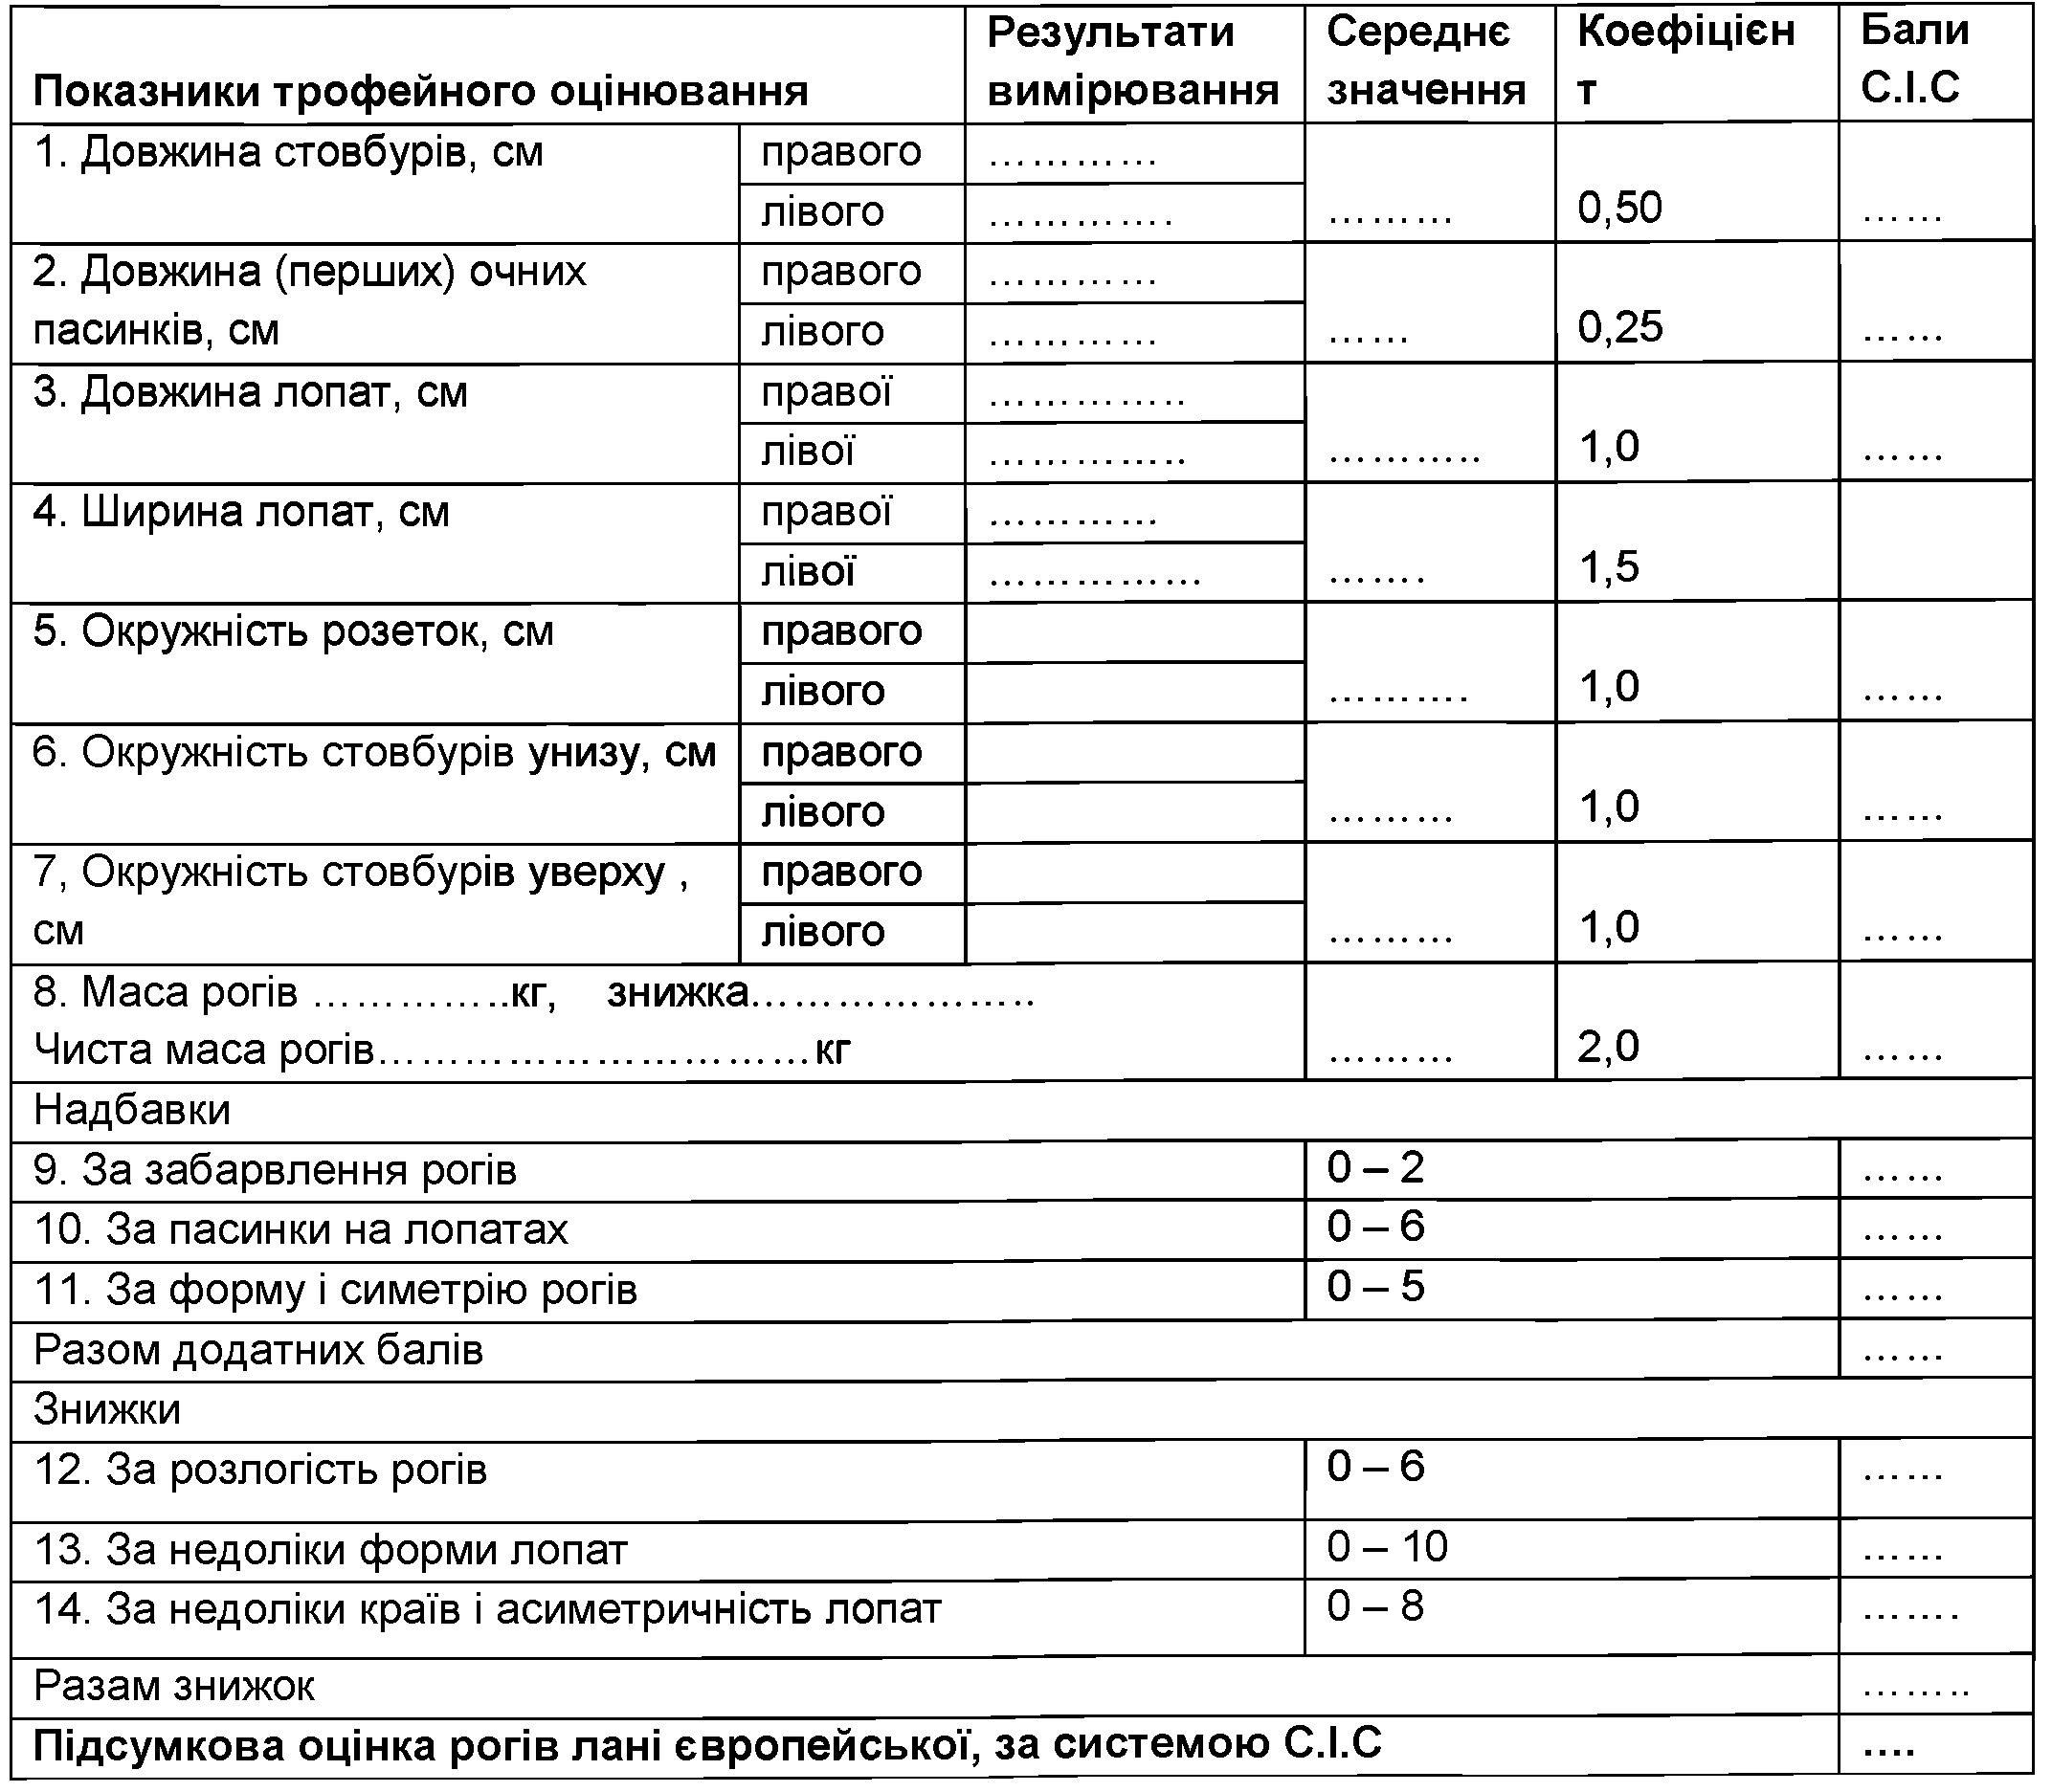

Муфлон європейський
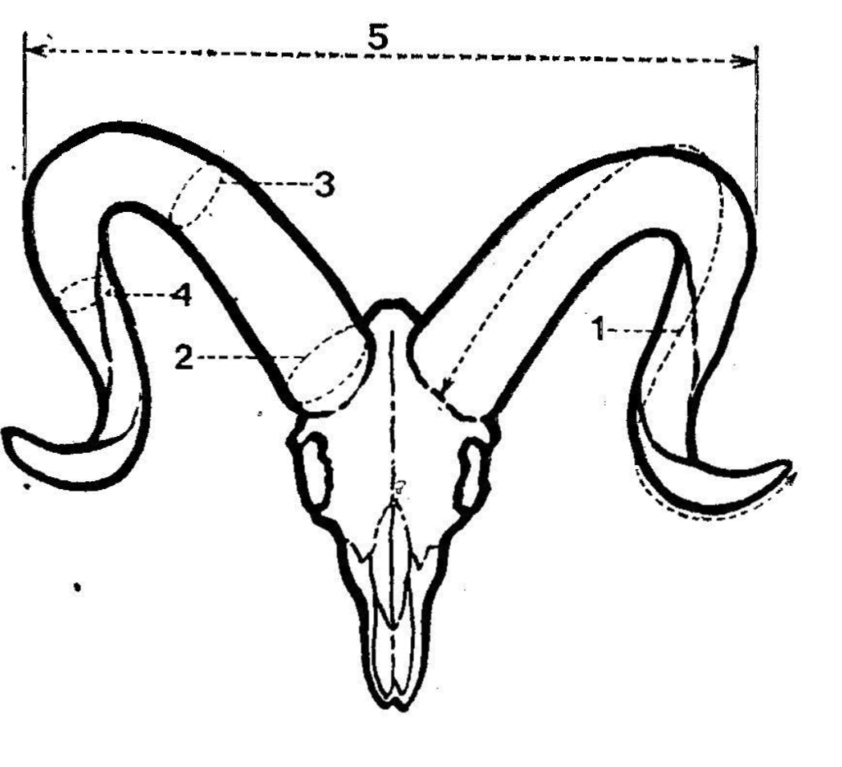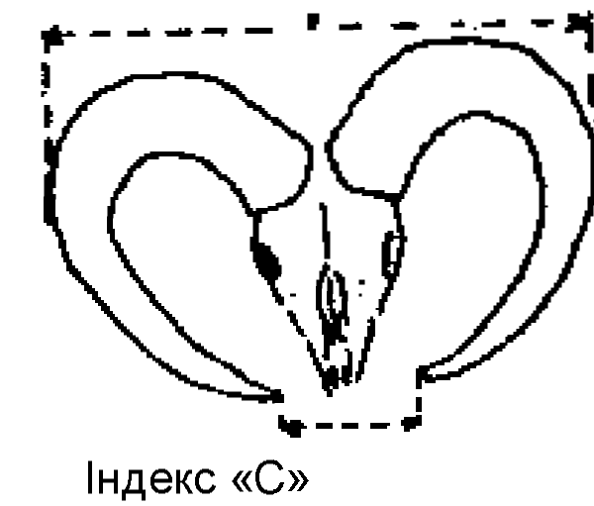
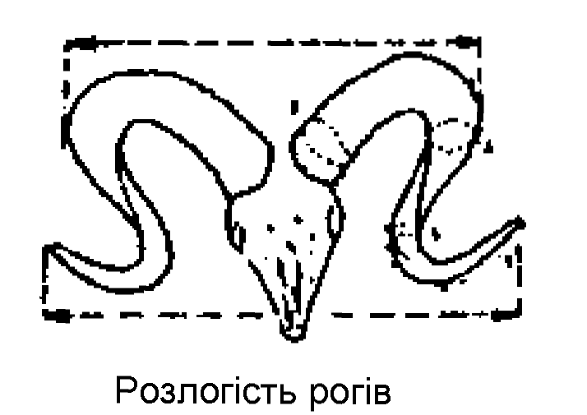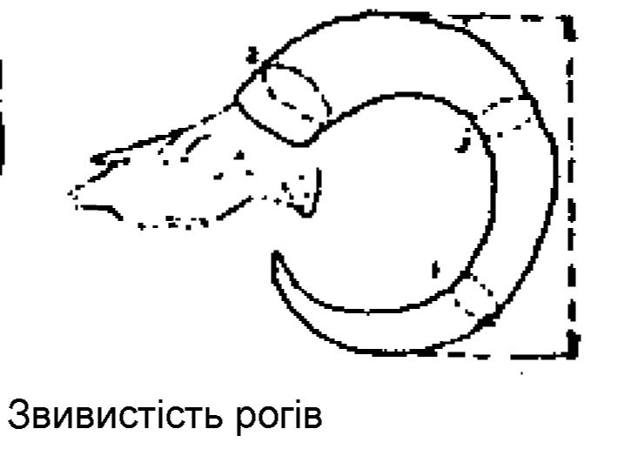
Рис. 7. Способи вимірювання рогів муфлона: 1 –– довжина, 2, 3, 4 –– окружності, 5 –– розлогість, індекс «С» і звивистість рогів
Пояснення прийомів вимірювання та характеристика знижок і надбавок при оцінюванні трофейних показників рогів муфлона^
- Довжину кожного рогу муфлона вимірюють вздовж зовнішнього вигину. Лінія виміру повинна пройти по передній поверхні рогу. Вимірювання проводять від нижньої точки біля основи рогу до його верхівки, тримаючи напрям по волосяній текстурі рогу. Стрічку тримають натягнутою, не вдавлюючи її у заглиблення на поверхні рогу. За кількість балів приймають значення суми довжин кожного рогу, поділеної навпіл.
- Окружність правого та лівого рогів вимірюють в найбільш товстіших ділянках першої, другої та третьої його третин. За кількість балів приймають значення суми кожної з пар окружностей, поділеної навпіл.
- Розлогість рогів - максимальна горизонтальна відстань між зовнішніми боками рогів, виміряне значення якої приймають за кількість балів.
Надбавка за зовнішній вигляд рогів (зморшкуватість) залежить від наявності борозенок та зморшок (гладенькі роги отримують 0 балів, а ті, що мають грубі та численні зморшки та борозни –– до 3 балів). Забарвлення рогів оцінюють від 0 до 3 балів за світлі, коричневі та чорні роги, відповідно. Симетричність, гармонійність спірального вигину рогів (звивистість) оцінюють до 5 балів. Звивистість визначають шляхом вимірювання відстані між нижньою ділянкою завитка рога і повздовжньою віссю черепа: до 25,9 см –– 0 балів; 26,0–26,9 см – 1 бал; 27,0–27,9 см –– 2 бали; 28,0–28,9 см –– 3 бали; 29,0–29,9 см –– 4 бали; від 30 см і більше –– 5 балів.
- Знижка за асиметрію рогів (зокрема - за вигин рогів у напрямку до шиї тварини, так зване вростання рогів), за обламані, зазубрені або занадто стерті та широкі їх верхівки, лущення рогів - до 5 балів. Ступінь вростання рогів оцінюють за величиною індексу «С», яку визначають із співвідношення розмаху рогів і величини відстані між верхівками рогів. 1 бал при «С» = 2,5–2,69; 2 бали при «С» = 2,7–2,89 і 3 бали при «С» більше 2,9. Роги з величиною індексу «С» = 0,7 і менше вважають за аномальні і оцінці не підлягають. За лущення одного рогу дається знижка 1 бал, а обох –– 2 бали.
Таблиця оцінювання трофея, рогів лані європейської.
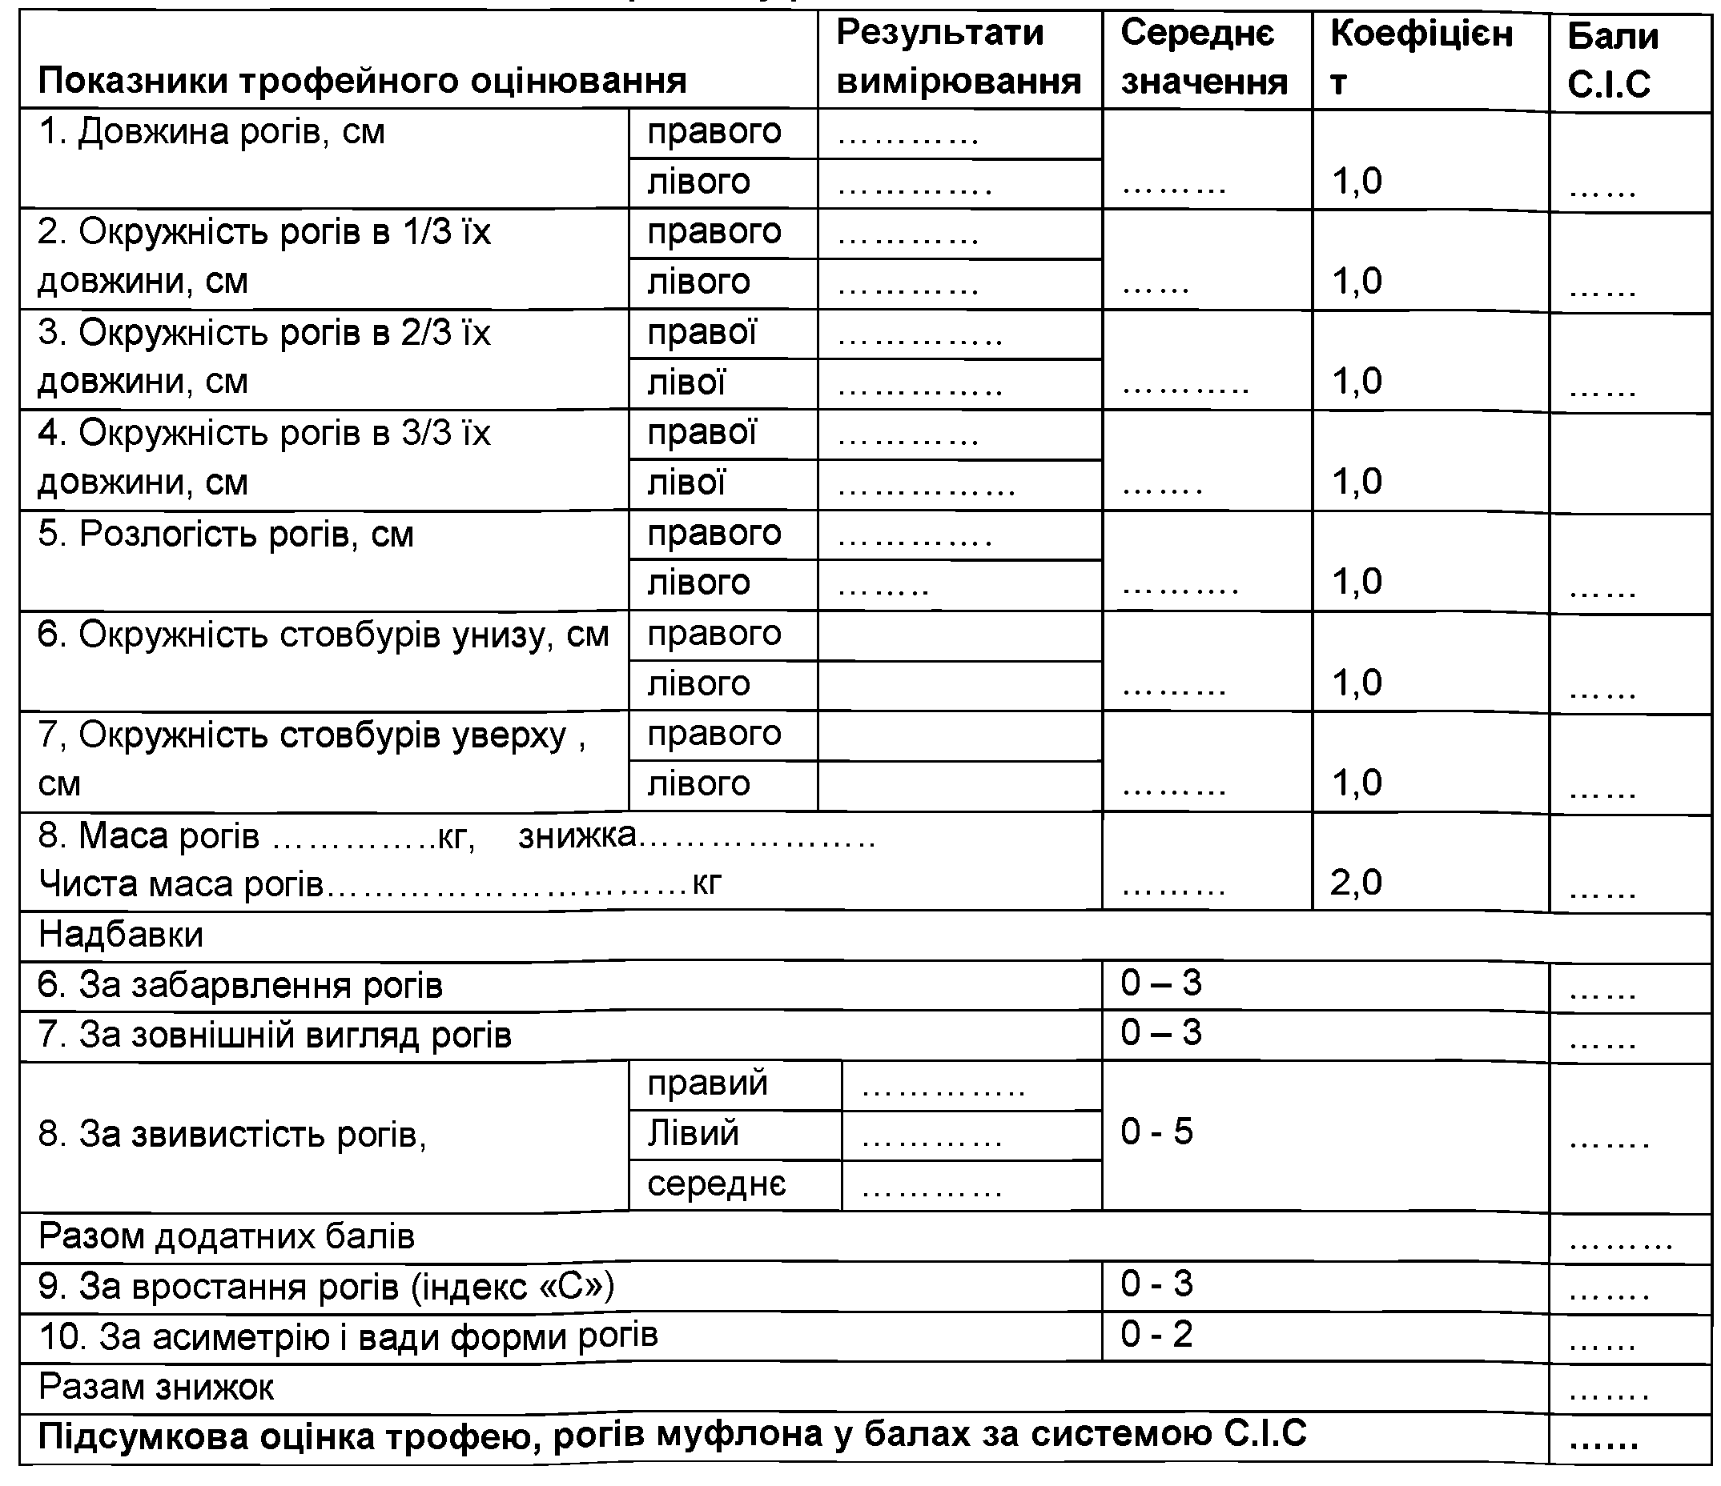

Способи вимірювання і оцінювання трофейних характеристик шкур хижих звірів (ведмедя бурого, вовка, рисі і кота лісового)
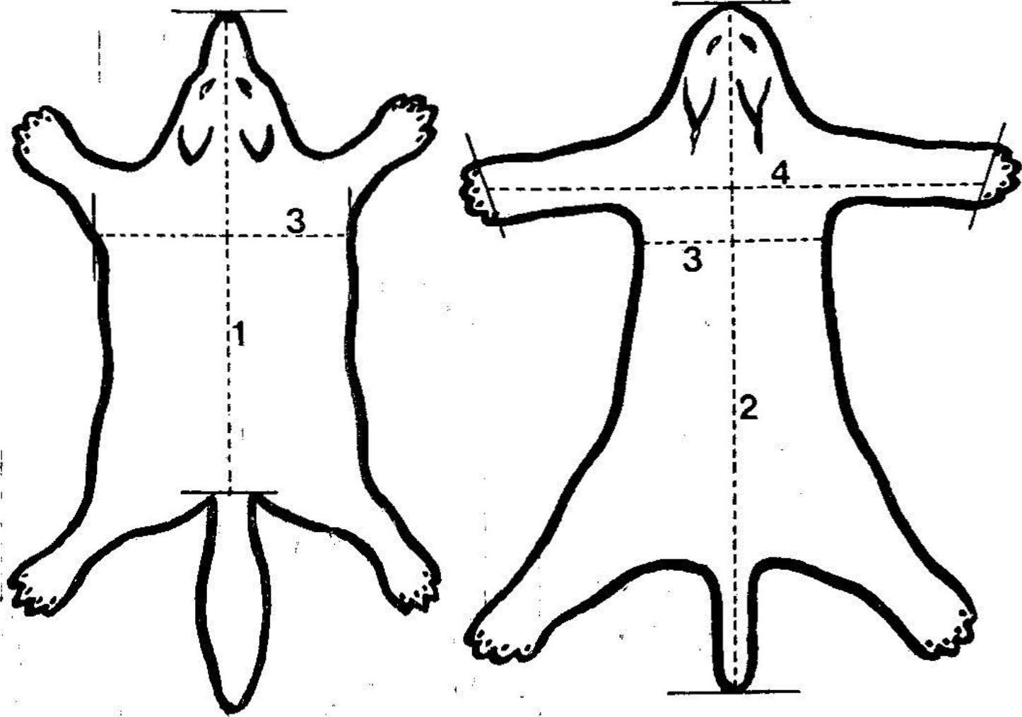
Рис. 8. Способи вимірювання шкур хижих звірів: (ведмедя бурого, вовка, рисі і кота лісового): 1 –– довжина шкур вовка і кота лісового, 2 ––довжина шкур ведмедя і рисі, 3 –– ширина шкур.

Пояснення прийомів вимірювання та характеристика знижок і надбавок при оцінюванні трофейних показників шкур хижих звірів (ведмедя бурого, вовка, рисі і кота лісового):
- Довжину шкур вимірюють від кінчика носу до основи хвоста у вовка і кота лісового, а у ведмедя і рисі –– до кінця хвоста без урахування довжини волосків.
- Ширину шкури вимірюють перпендикулярно до її середньої лінії в найвужчій ділянці. Для визначення кількості балів довжину шкури множать на її ширину і ділиться на 100.
- Розмах передніх лап вимірюють (тільки у рисі і кота лісового) перпендикулярно до середньої лінії шкури, від основи середнього кігтя на правій передній лапі, до основи середнього кігтя на лівій передній лапі.
Надбавки в балах, які можуть бути нараховані при оцінці шкур: ведмедя бурого –– за рівномірну довжину шерсті (до 10% від загальної оцінки шкури), за рівномірний розподіл волосяного покрову по всій шкірі (до 10%), блиск остьового волосся і підшерстя (до 10%); вовка –– за довжину волосся (до 10%), за густоту і правильність волосяного вкриття (до 10%), за гриву (до 5%); рисі –– за довжину волосся (до 5%), китички на вухах і вуса (до 5%), плямистість (до 5%) і за бакенбарди (до 10%); кота лісового –– за довжину хвоста і кількість чорних кілець на хвості (до 10%), бакенбарди і вуса (до 5%), за волосяне вкриття до 10%.

Таблиця оцінювання трофея, шкури ведмедя бурого

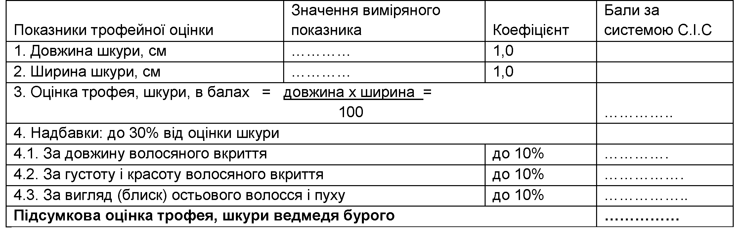

Таблиця оцінювання трофея, шкури вовка

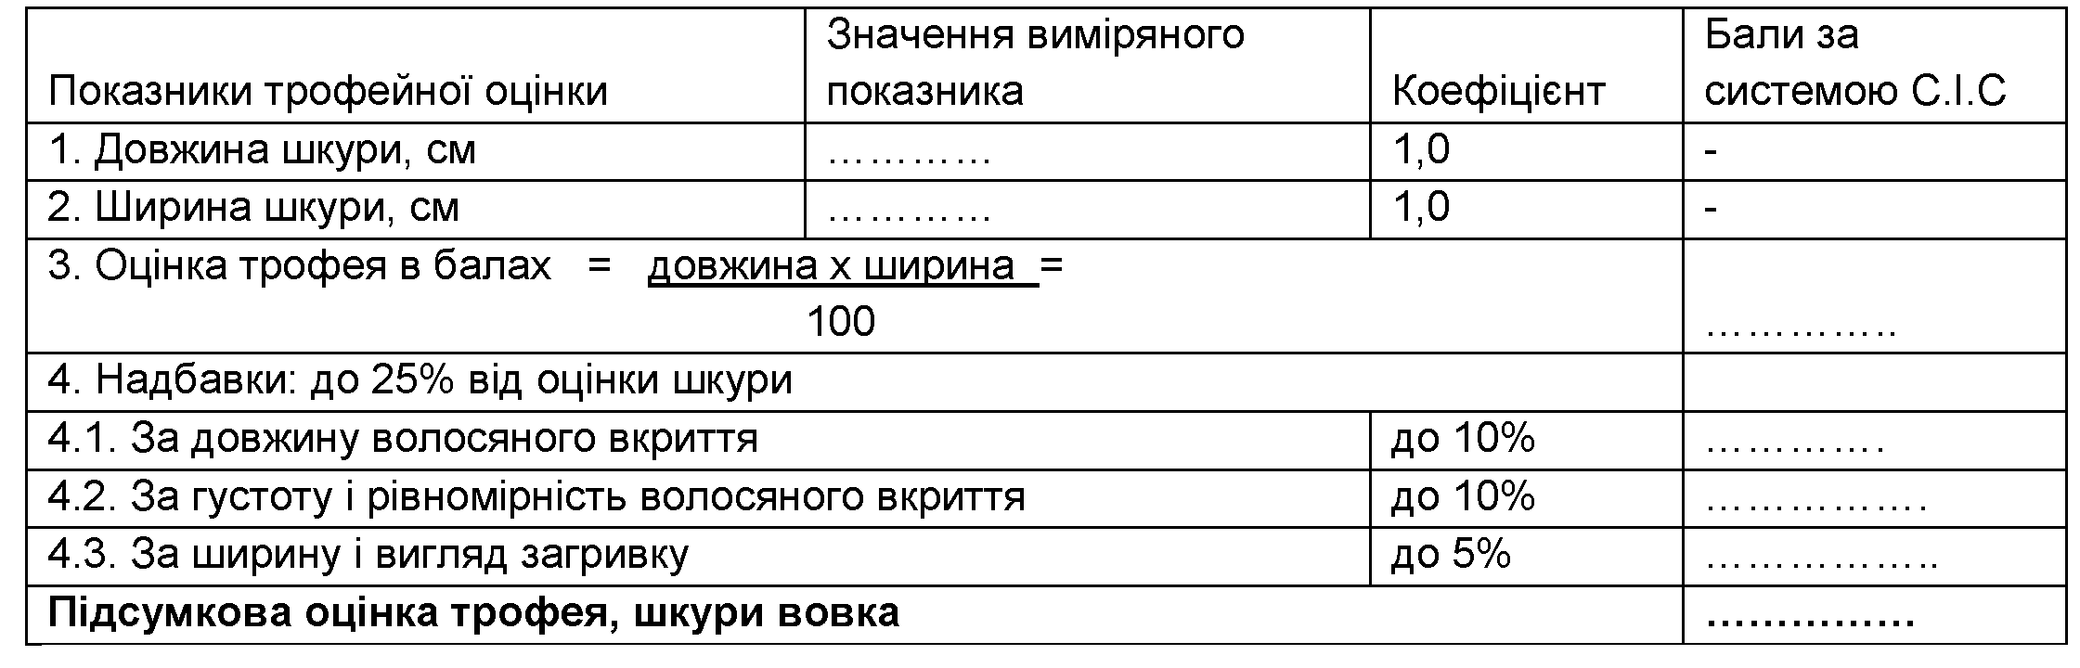

Таблиця оцінювання трофея, шкури рисі

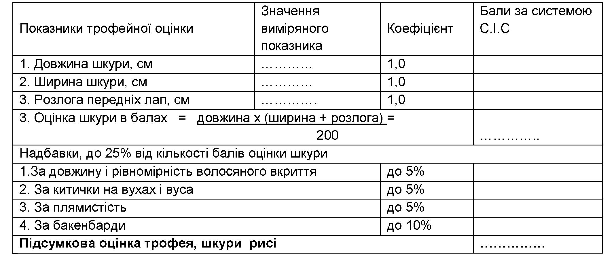

Таблиця оцінювання трофея, шкури кота лісового

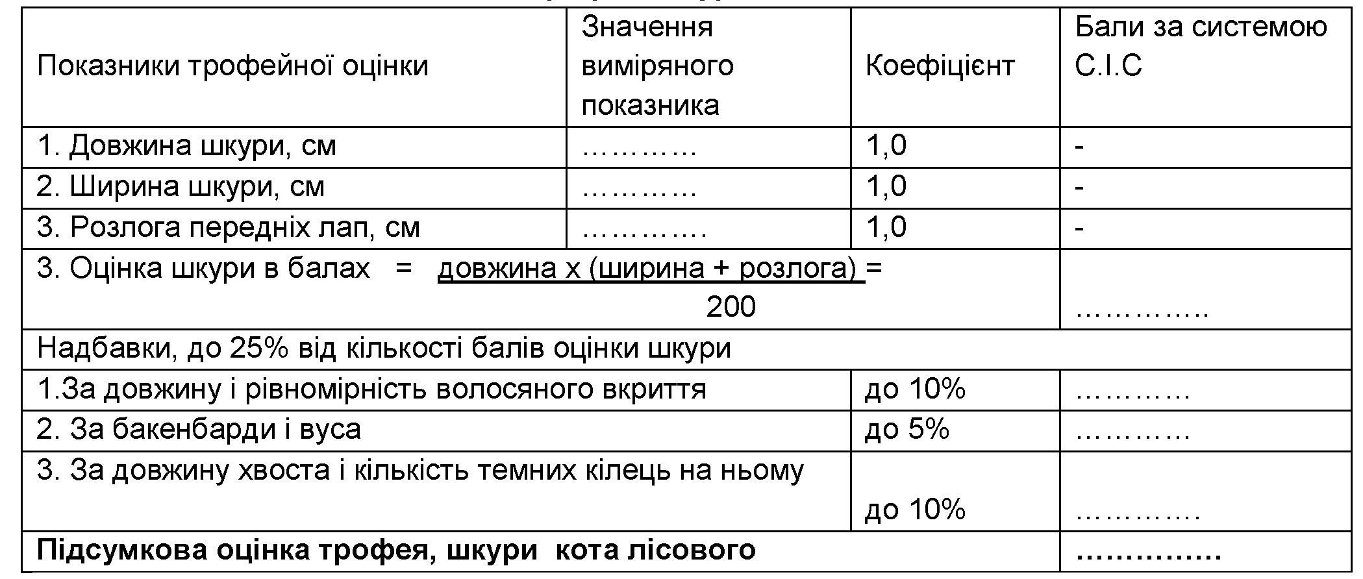

Шкала для визначення нагород мисливським трофеям

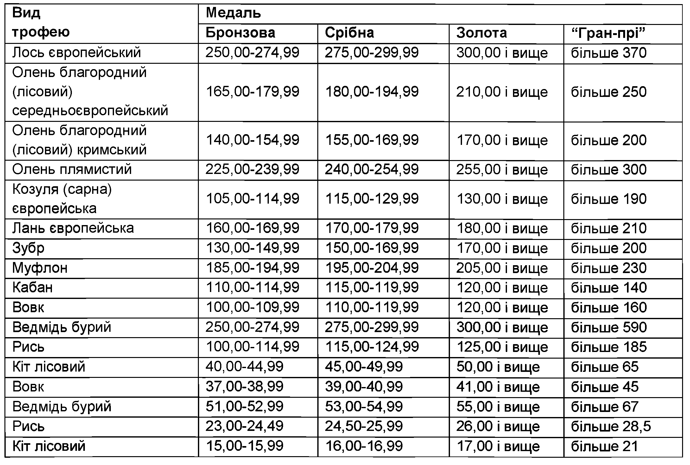

Приклад форми трофейного листа

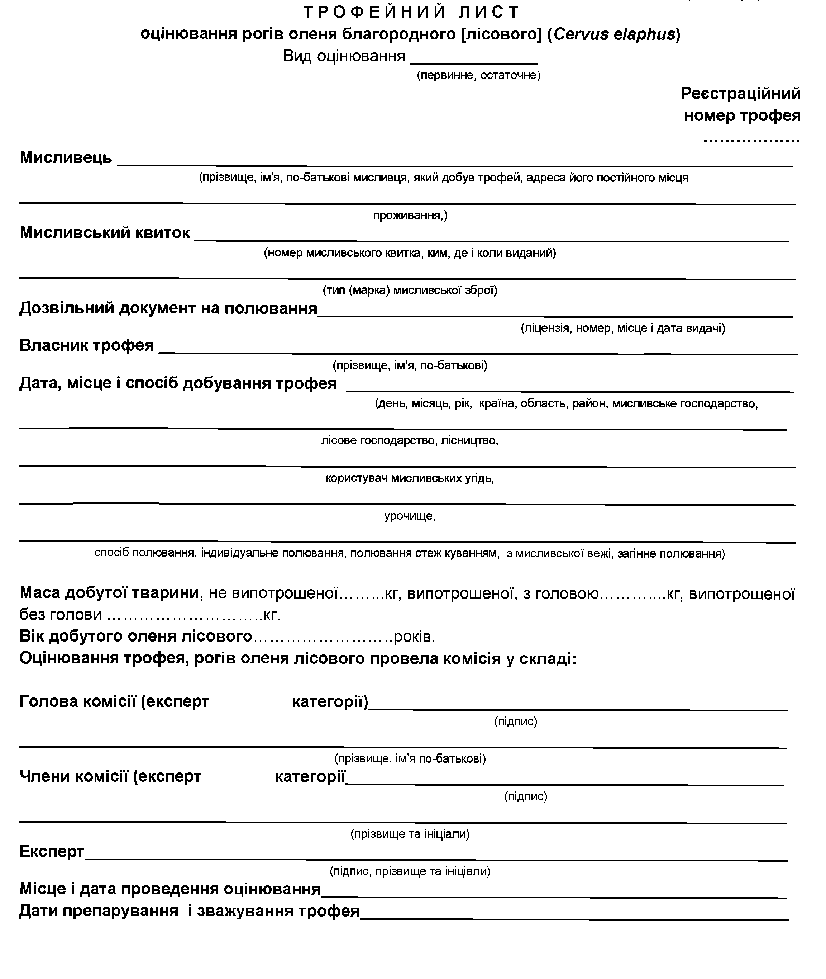

Загальні принципи оцінювання:
Оцінюванню підлягають лише трофеї, одержані від мисливських тварин здобутих на полюванні у природних або напіввільних (вольєр) умовах. Не оцінюють трофеї одержані від тварин вирощених на фермах, покриті лаком або фарбою.
Первинне оцінювання мисливських трофеїв здійснює комісія безпосередньо у мисливському господарстві, яке організовувало полювання. Головою комісії може бути підготовлений спеціаліст-експерт з трофейної справи: директор мисливського господарства, мисливствознавець господарства або районний мисливствознавець. Членами комісії можуть бути експерти Міжнародної, Всеукраїнської категорій, працівники єгерської служби господарства, які мають досвід експертної роботи. Комісія водночас встановлює правильність відстрілу мисливської тварини згідно до засад селекції у популяції виду.
У процесі первинного оцінювання мисливські трофеї ділять на дві групи. До першої групи відносять
трофеї, що задовольняють нижче зазначені вимоги, до другої – решту. Загальні вимоги до трофеїв
при їх первинному оцінювання стосуються головним чином їх форми і маси:
а) роги лося – лопатоподібні або оленеподібні (гіллясті) за винятком аномальних, маса рогів брутто не менше 6 кілограмів. За масу брутто приймають масу черепа без нижньої щелепи;
б) роги оленя благородного (лісового) – усіх форм за винятком аномальних, шпильчаків, вильчаків і шаблеподібних, у старих особин, маса рогів брутто не менше 5,5 кілограмів;
в) роги оленя плямистого – усіх форм за винятком аномальних, шпильчаків, вильчаків і шаблеподібних, у старих особин, маса рогів брутто не менше 2,0 кілограмів;
г) роги лані європейської – лопатоподібні, маса брутто не менше – 2,6 кілограмів;
д) роги козулі (сарни) європейської – шести пасинкові і більше, маса рогів брутто від 430 грамів ібільше;
е) роги муфлона – всі з правильною формою розвитку.
Оцінювання решти мисливських трофеїв здійснюють на раніше ніж через три місяці після добування
тварин.
Кінцева (остаточна) оцінка мисливських трофеїв проводиться за участі експертів Міжнародної і Всеукраїнської категорій за системою Міжнародної ради з мисливства і охорони природи (С.І.С)
Кінцева оцінка трофею, яка надана на мисливській виставці, Всеукраїнською, або Міжнародною Оціночною комісією, є незмінною. Якщо оцінка цього ж трофею проводиться згодом за новими правилами, поряд з новою оцінкою наводиться попередня з зазначенням дати та місця оцінювання. Верифікацію остаточної оцінки здійснює спеціальна комісія Міжнародної ради з полювання та збереження дикої природи (C.I.C) (тільки один раз). Основним об’єктивним критерієм визначення цінності мисливського трофею окрім суб’єктивних показників, таких, як типовість, величина, красота і т.д. є його зовнішні розміри, маса та об’єм.
При оцінюванні трофею вимірюють:
розміри – у сантиметрах, з точністю до 0,1 см (ширина нижніх іклів кабана – у міліметрах, з точністю до 0,1 мм),
маса – в кілограмах, з точністю до 10 г (маса рогів сарни європейської – у грамах з точністю до 0,1 г) та
об’єм – у кубічних сантиметрах, з точністю до 0,1 см3 .
Для вимірювання довжини використовують еластичну (тканинну, синтетичну) мірну стрічку шириною 0,5-0,7 см з обов'язковою точною міліметровою шкалою розподілу, стальну рулетку.
Для деяких вимірів використовують лінійку, циркуль, штангенциркуль, мікрометр. Перед початком вимірювання еластичну стрічку перевіряють мірною металевою рулеткою.

Не може бути допущеним до оцінювання трофей за правилами CIC (TES), якщо:
• тварину було здобуто з використанням засобів і методів, які не повністю відповідають вимогам законів про тваринний світ або правилам національних мисливських законодавчих органів, уряду чи місцевих органів управління;
• тварину переслідували за допомогою будь-якої моторизованої техніки;
- мисливець під час полювання використовував штучне освітлення, прилади електронного посилення світла (у т.ч. «нічного бачення»), за винятком дозволених законом;
- під час полювання або перед ним до тварини застосовувалися будь-які лікарські засоби;
- мисливець використовував штучні годівельні майданчики і приманки, за винятком випадків, коли це дозволено законом;
- тварину було переміщено з місця розведення до місця полювання виключно з метою ї здобування;
трофеї піддавалися антропогенним маніпуляціям і впливу методів що використовуються при розведенні домашніх тварин які свідомо поліпшили їх характеристики.

